附件3

1.“医保集采药品、国谈药品销售专柜”标识
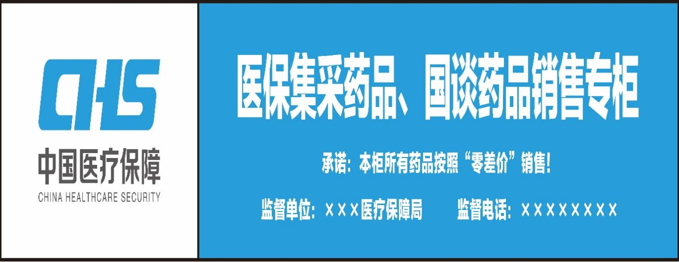

2.“零差价”销售标签标牌
